ООО «СИБИРСКИЕ ПРОМЫШЛЕННЫЕ ТЕХНОЛОГИИ- 2010»
г.Красноярск ул.Айвазовского 6 т. 297-66-84
www.спт2010.рф
27.06.2011г.
ПРАЙС-ЛИСТ на 6-ти метровый(+5/10 см) цельный пиломатериал.
8-ми метровый + 1 000 руб./м3, 9-ти метровый + 1 500 руб./м3.
Влажность естественная
ПРОФИЛИРОВАННЫЙ ДВУХКАНТНЫЙ БРУС
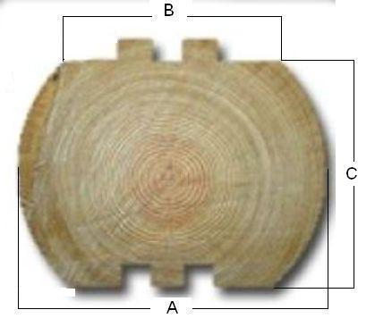 | Размер  A(B)xC | Сосна |  | Лиственница |  | м3/шт
 |  | руб./м3 | руб./шт. | руб./м3 | руб./шт.
 | 200(120)х160 | 7 000 | 1 330 | 8 000 | 1 520 | 0,19
 | 220(140)х170 | 7 500 | 1 650 | 8 500 | 1 870 | 0.22
 | 240(160)х180 | 7 500 | 1 950 | 8 500 | 2 210 | 0.26
 | 260(180)х190 | 8 000 | 2 400 | 9 000 | 2 700 | 0.30
 | 280(200)х200 | 8 000 | 2 720 | 9 000 | 3 060 | 0.34

ПРОФИЛИРОВАННЫЙ БРУС
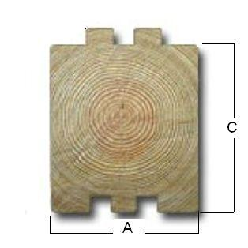 | Размер  AxC | Сосна, руб./м3 | Лиственница, руб./м3
 | 100-150х160  100-140х170 | 8 500 | 9 500
 | 150-170х170  100-170х180  100-150х190 | 9 000 | 10 000
 | 160-190х190  100-170х200 | 9 000 | 10 000
 | 180-210х200 | 10 000 | 11 000

ПРОФИЛИРОВАННЫЙ ТРЕХКАНТНЫЙ БРУС
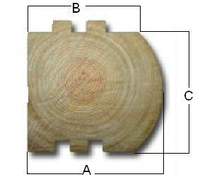 | Размер  A(B)xC | Сосна, руб./м3 |  | Лиственница, руб./м3 |  | м3/шт
 |  | руб./м3 | руб./шт. | руб./м3 | руб./шт.
 | 170(120)х160 | 8 000 | 1 280 | 9 000 | 1 440 | 0,16
 | 190(140)х170 | 8 500 | 1 700 | 9 500 | 1 900 | 0,20
 | 210(160)х180 | 8 500 | 1 955 | 9 500 | 2 185 | 0,23
 | 230(180)х190 | 9 000 | 2 340 | 10 000 | 2 600 | 0,26
 | 250(200)х200 | 9 000 | 2 700 | 10 000 | 3 000 | 0,30

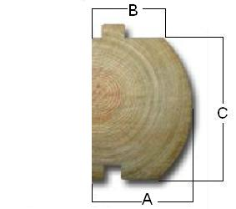 | Размер  A(B)xC | Сосна, руб./м3 |  | Лиственница, руб./м3 |  | м3/шт
 |  | руб./м3 | руб./шт. | руб./м3 | руб./шт.
 | 100(60)х160 | 8 000 | 800 | 9 000 | 900 | 0,1
 | 110(70)х170 | 8 500 | 935 | 9 500 | 1 045 | 0,11
 | 120(80)х180 | 8 500 | 1 105 | 9 500 | 1 235 | 0,13
 | 130(90)х190 | 9 000 | 1 350 | 10 000 | 1 500 | 0,15
 | 140(100)х200 | 9 000 | 1 530 | 10 000 | 1 700 | 0,17

В НАЛИЧИИ И ПОД ЗАКАЗ:
- Торцевание, пиление под конструктор всех видов пиломатериала.
- Доска пола: сосна- 9 000 руб./м3, лиственница- 10 000 руб./м3.
- Имитация бруса, блок-хауса: сосна- 7 000 руб./м3, лиственница- 8 000 руб./м3.
Цена без НДС.

